**1. HouseList 클래스**

- 집의 정보를 담을 클래스로 이름, 주소, 가격, 평수, 방갯수가 저장된다.

- 또한 더블링크드 리스트로 구현하기 위한 next,prior 포인터가 포함되어있다.

- 집의 정보를 저장하거나 출력하는 멤버함수를 포함한다

멤버함수에 대한 설명은 아래 사진으로 대체

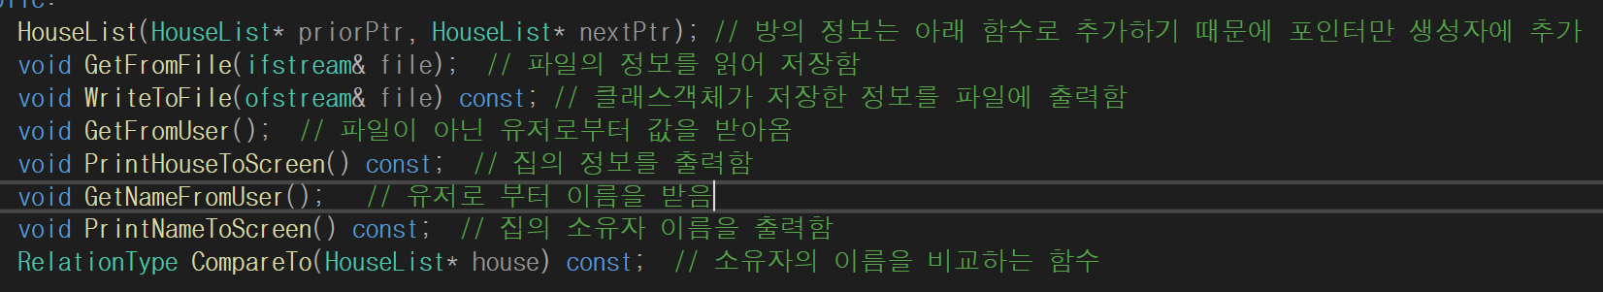

설명이 필요한 멤버함수

- RealtionType CompareTo 함수

가나다 순으로 저장하여 리스트를 짜야하지만 구현에 실해하여 이름이 같고 다른지만 판단하는 함수로 구현했습니다. (Equal, Different)로 RelationType을 구성했습니다.

**2. SortedList 클래스**

- 위 클래스 객체를 더블링크드로 구현하는 클래스이다.

- 자이북에서 공부한 tail,head를 이용해 구현했다.

멤버함수에 대한 설명을 아래 사진으로 대체

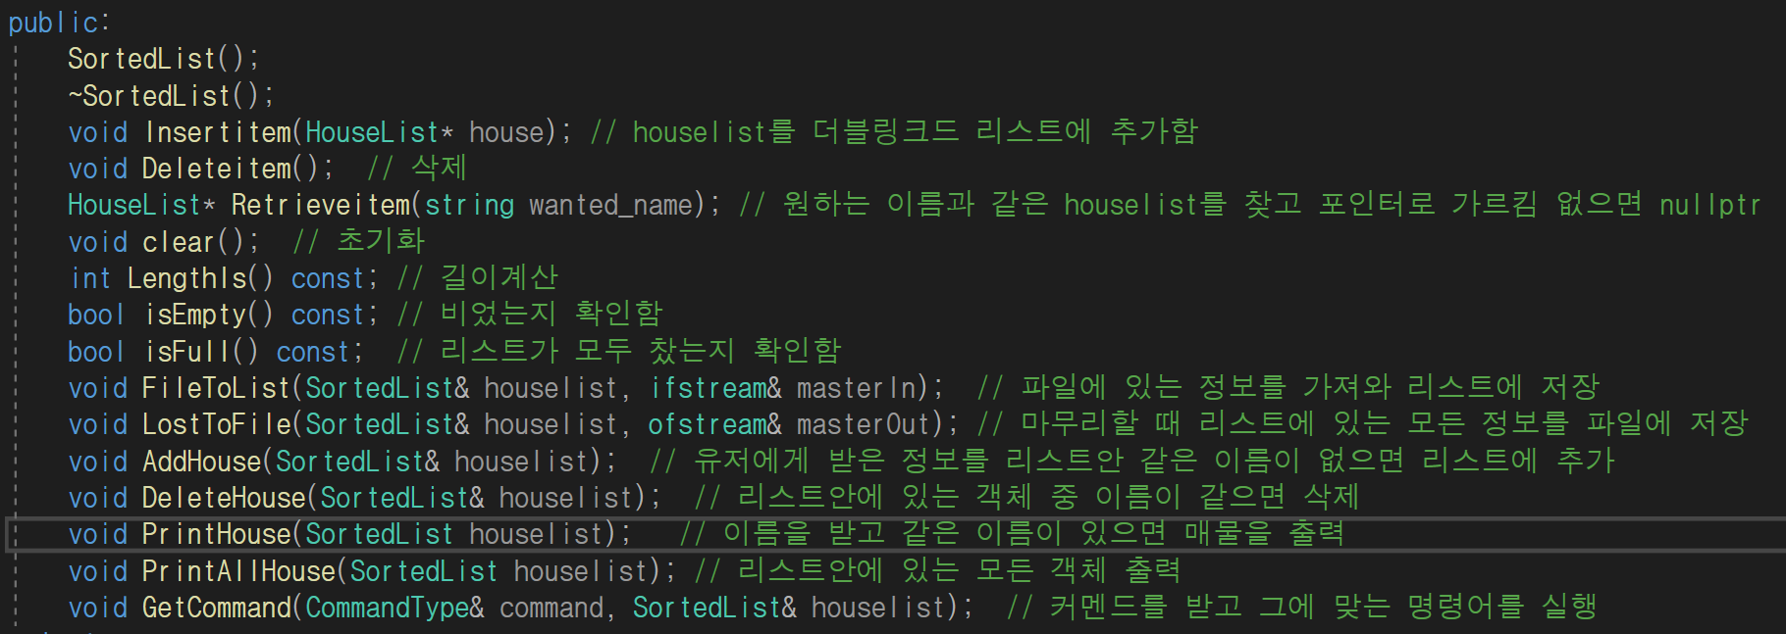

설명이 필요한 멤버함수

- HouseList* Retrieveitem 함수

위 함수는 Retrieveitem 함수는 HouseList 포인터 형식으로 저장되어 있다.

DeleteHouse함수와 PrintHouse함수는 Cursor가 가르키는 집을 삭제, 출력할 예정이기 때문에 리스트를 모두 찾아보고 이름과 같은 집이 있으면 그 집을 가르키기 위해 포인터형식으로 저장하였다.

**데이터 구조**

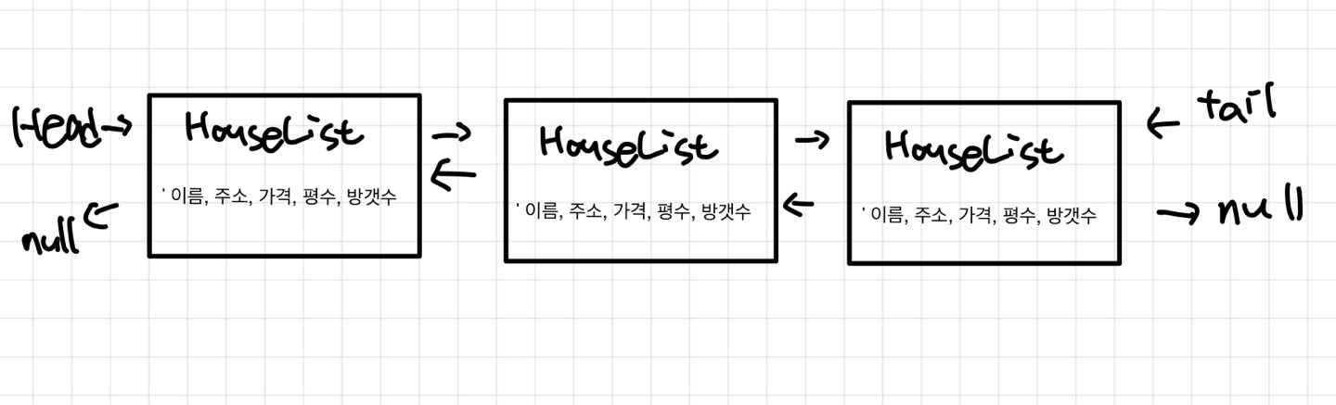

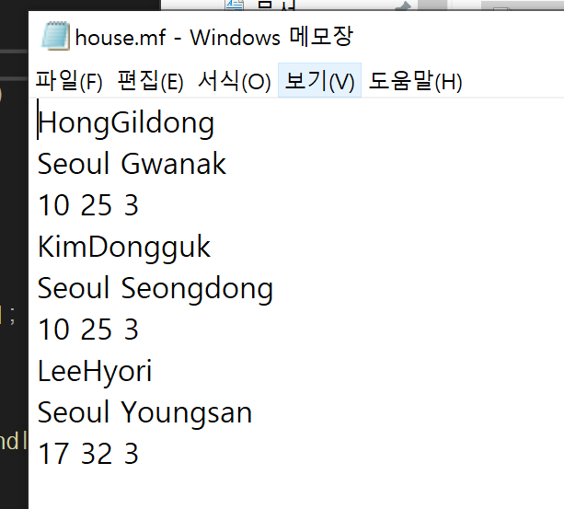 실행 전 텍스트파일 실행 후 텍스트 파일

